Универзитет у Београду - Електротехнички факултет   
Катедра за рачунарску технику и информатику



##### Анализа социјалних мрежа

Ивештај и одговори на истраживачка питања за други пројектни задатак

|  |
| --- |
| Војислав Богосављевић 3227/2020 |
| Мастер академске студије |
| Београд, 2021. |

Садржај

Увод 4

Поступак израде 4

Добијене мреже 4

Одговори на истраживачка питања 12

1. Колики је просечан број тенисера (саиграча) по сваком тенисеру? 12

2. Који тенисери су се сусретали са највећим бројем других тенисера? 12

3. Који тенисери су учествовали на највећем броју (различитих) турнира? 12

4. Који тенисери су добри кандидати за представнике професионалних тенисера? Да ли се шта мења уколико се уместо једног бира скуп од неколико представника? Добар представник или представници би требало да буду у контакту са што већим скупом тенисера. 12

5. Како су рангирани на АТП листи тенисери који су се сусретали са највећим бројем других тенисера? 13

6. Из којих земаља долази највећи број активних играча у протеклом периоду? 13

7. Из којих земаља долазе најуспешнији играчи у смислу освојених поена на АТП листи? 13

8. Како су у оквиру скупа података окарактерисани играчи из Србије? 14

9. Које заједнице (комуне) се могу уочити приликом анализе мреже? Да ли постоји неко објашњење за детектоване комуне? 14

10. Спровести анализу кластерисања и асортативну анализу, па упоредити груписање на основу земље из које играчи долазе, на основу броја мечева које играју и на основу рејтинга. 15

11. У којој мери тенисери имају тенденцију да се сусрећу са истим тенисерима? Да ли на то утиче њихово рангирање на АТП листи? 15

12. Који тенисери представљају језгро мреже? 15

13. Који су тенисери који повезују различите групе у оквиру мреже? 15

14. Колика је густина сваке од моделованих мрежа? 16

15. У којој мери су мреже повезане и централизоване? 17

16. Које су просечне дистанце, а колики дијаметар у оквиру моделованих мрежа? 17

17. Каква је дистрибуција чворова по степену и да ли прати неку закономерност? Како је степен чвора корелисан са рејтингом тенисера? 17

18. Да ли у мрежи постоје хабови и који су? 18

19. Да ли мрежа тенисера исказује особине малог света? 18

20. Какве су карактеристике его мрежа чланова *Велике тројке*? У којој мери се те карактеристике разликују? 18

21. Каква је позиција его чвора у свакој од его мрежа? Како су они структурно уграђени у мрежу? 18

22. Како су посматране его мреже уграђене у мрежу тенисера? 19

23. Анализирати мрежу добијену унификацијом его мрежа чланова *Велике тројке*. Који проценат чворова мреже свих тенисера учествује у њој? Спровести кластерисање овако добијене мреже на 3 кластера и на основу добијених резултата дати интерпретацију критеријума припадности кластерима. 19

24. Каква је дистрибуција броја тенисера у односу на број мечева који су одиграли 19

25. Каква је дистрибуција броја турнира у односу на подлогу и годину одржавања? 20

26. Каква је дистрибуција броја мечева у односу на подлогу и годину одржавања? 20

# Увод

У овом извештају наведени су резултати истраживања, односно одговори на истраживачка питања везани за други пројектни задатак из предмета Анализа социјалних мрежа на мастер академским студијама Електротехничког факултета Универзитета у Београду.

Као алат за обраду података је коришћен програмски језик *Python* и његове библиотеке *NetworkX* и *pandas*, у окружењу *Jupyter Notebook*, а за визуелизацију података послужио је *Gephi*.

Део извештаја који садржи одговоре на истраживачка питања представља лепше обликоване и издвојене податке добијени у *Jupyter Notebook* и *Gephi* пројектима, али се препоручује упоредно коришћење или консултовање са њима због бољег прегледа над резултатима. Одговори су углавном давани тако да прво директно задовоље постављено питање, а потом се додаје и неки вид дискусије или напомена.

# Поступак израде

Подаци у *.csv* датотекама прво су увезени у пројекат у облику структура података pandas.DataFrame и затим је над њима извршено чишћење, при чему је одбачен велики број колона са подацима који нису били релевантни за истраживачка питања, а редови у којима су се подаци од важности појављивали у неодговарајућој форми, односно били одсутни, такође су били уклањани или су те вредности некако прилагођаване потребама истраживања.

Очишћени подаци су потом искоришћени за формирање графа и извезени у одговарајуће фајлове како би били учитани у *Gephi* зарад визуелизације.

# Добијене мреже

Са подацима од сваке године понаособ (2018, 2019. и 2020), као и за све године заједно, формирани су графови, који су пројектовани као неусмерени, и чији су чворови представљали играче, а гранама су моделовани међусобни сусрети на мечевима, при чему је тежина представљала број сусрета. Подаци из мреже свих година искоришћени су за издвајање его мрежа чланова *Велике тројке*.

Визуелизација мрежа за године је дата на Сликама 1, 2, 3, 4, визуелизација его мрежа на Сликама 5, 6 и 7, а унија его мрежа на Слици 8. Осим у случају уније его мрежа, где је у питању централност по својственом вектору, величина чвора и лабеле (презимена играча) у графовима пропорционални су тежинском степену чвора. Ваљало би напоменути да би коришћење степена чвора уместо тежинског степена чвора дало прилично сличан резултат, с тим што је предност овог приступа тај што су нешто истакнутији чворови који би се могли сматрати важнијим, чиме се повећава прегледност. Као алгоритам за распоређивање чворова у графовима за године коришћен је примарно *OpenOrd*, који чворове позиционира налажењем извесне средине између постављања мање значајних чворова ближе периферији мреже, и груписања чворова по комунама. За его мреже коришћен је *Force Atlas*. Боје чворова представљају класе модуларности.

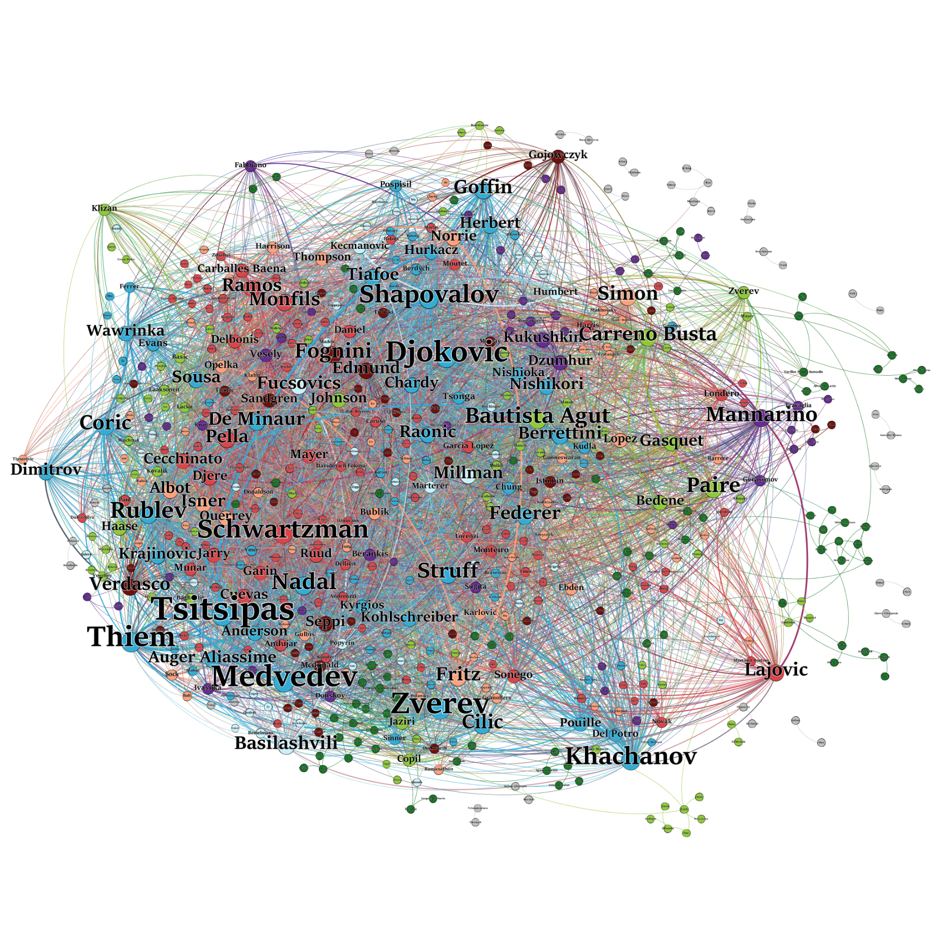

Слика 1 – Мрежа са подацима од свих година (2018, 2019. и 2020)

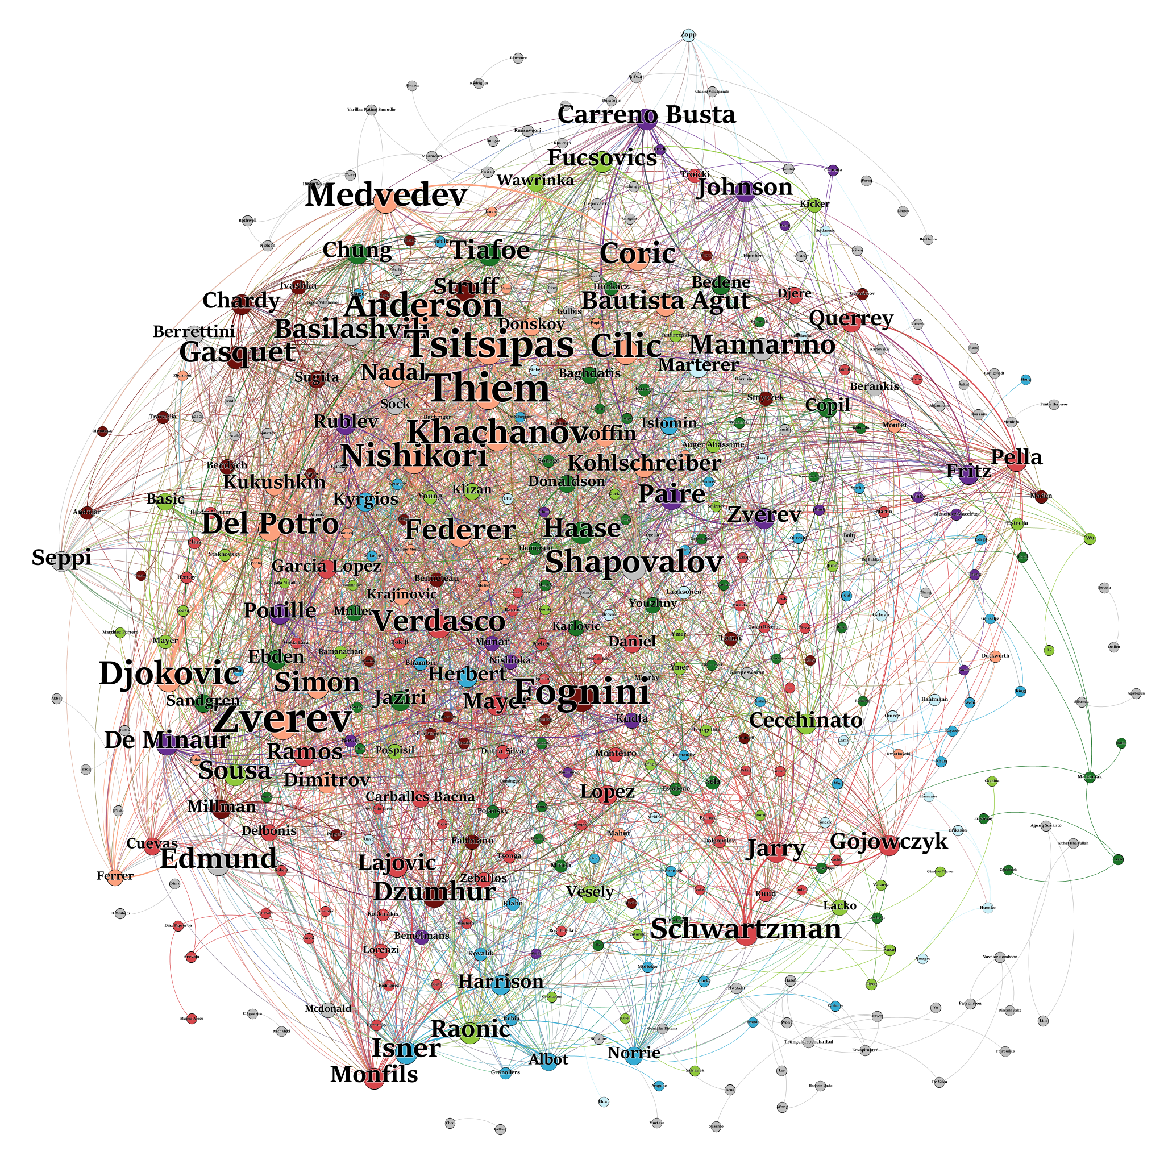

Слика 2 - Мрежа са подацима из 2018. године

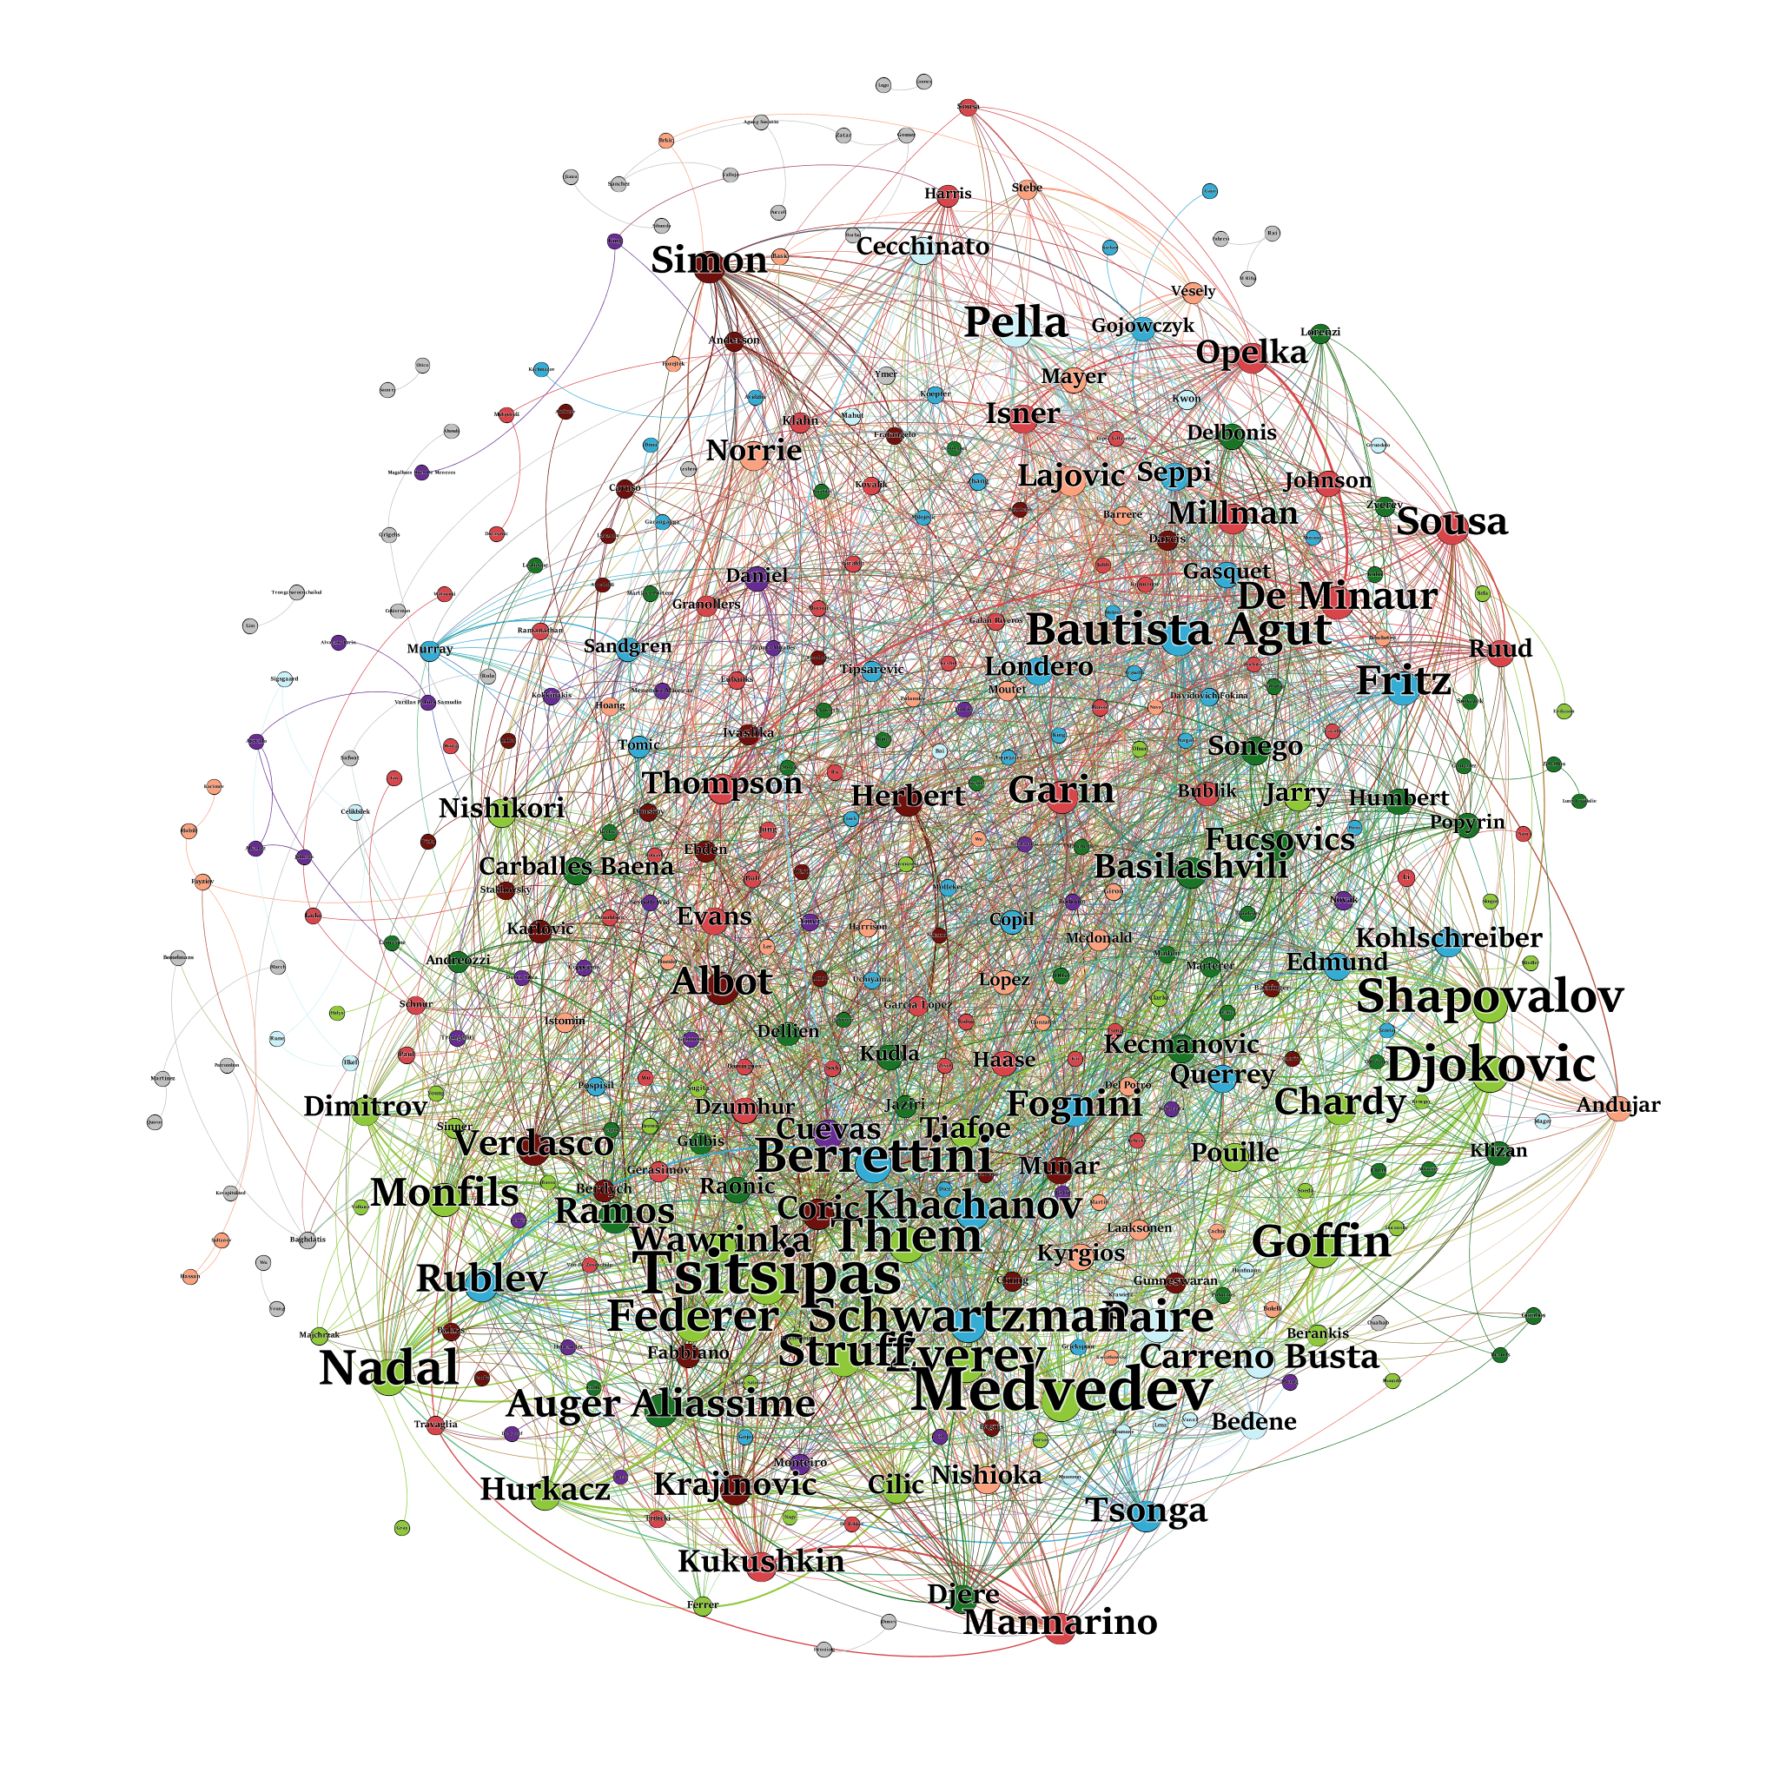

Слика 3 - Мрежа са подацима из 2019. године

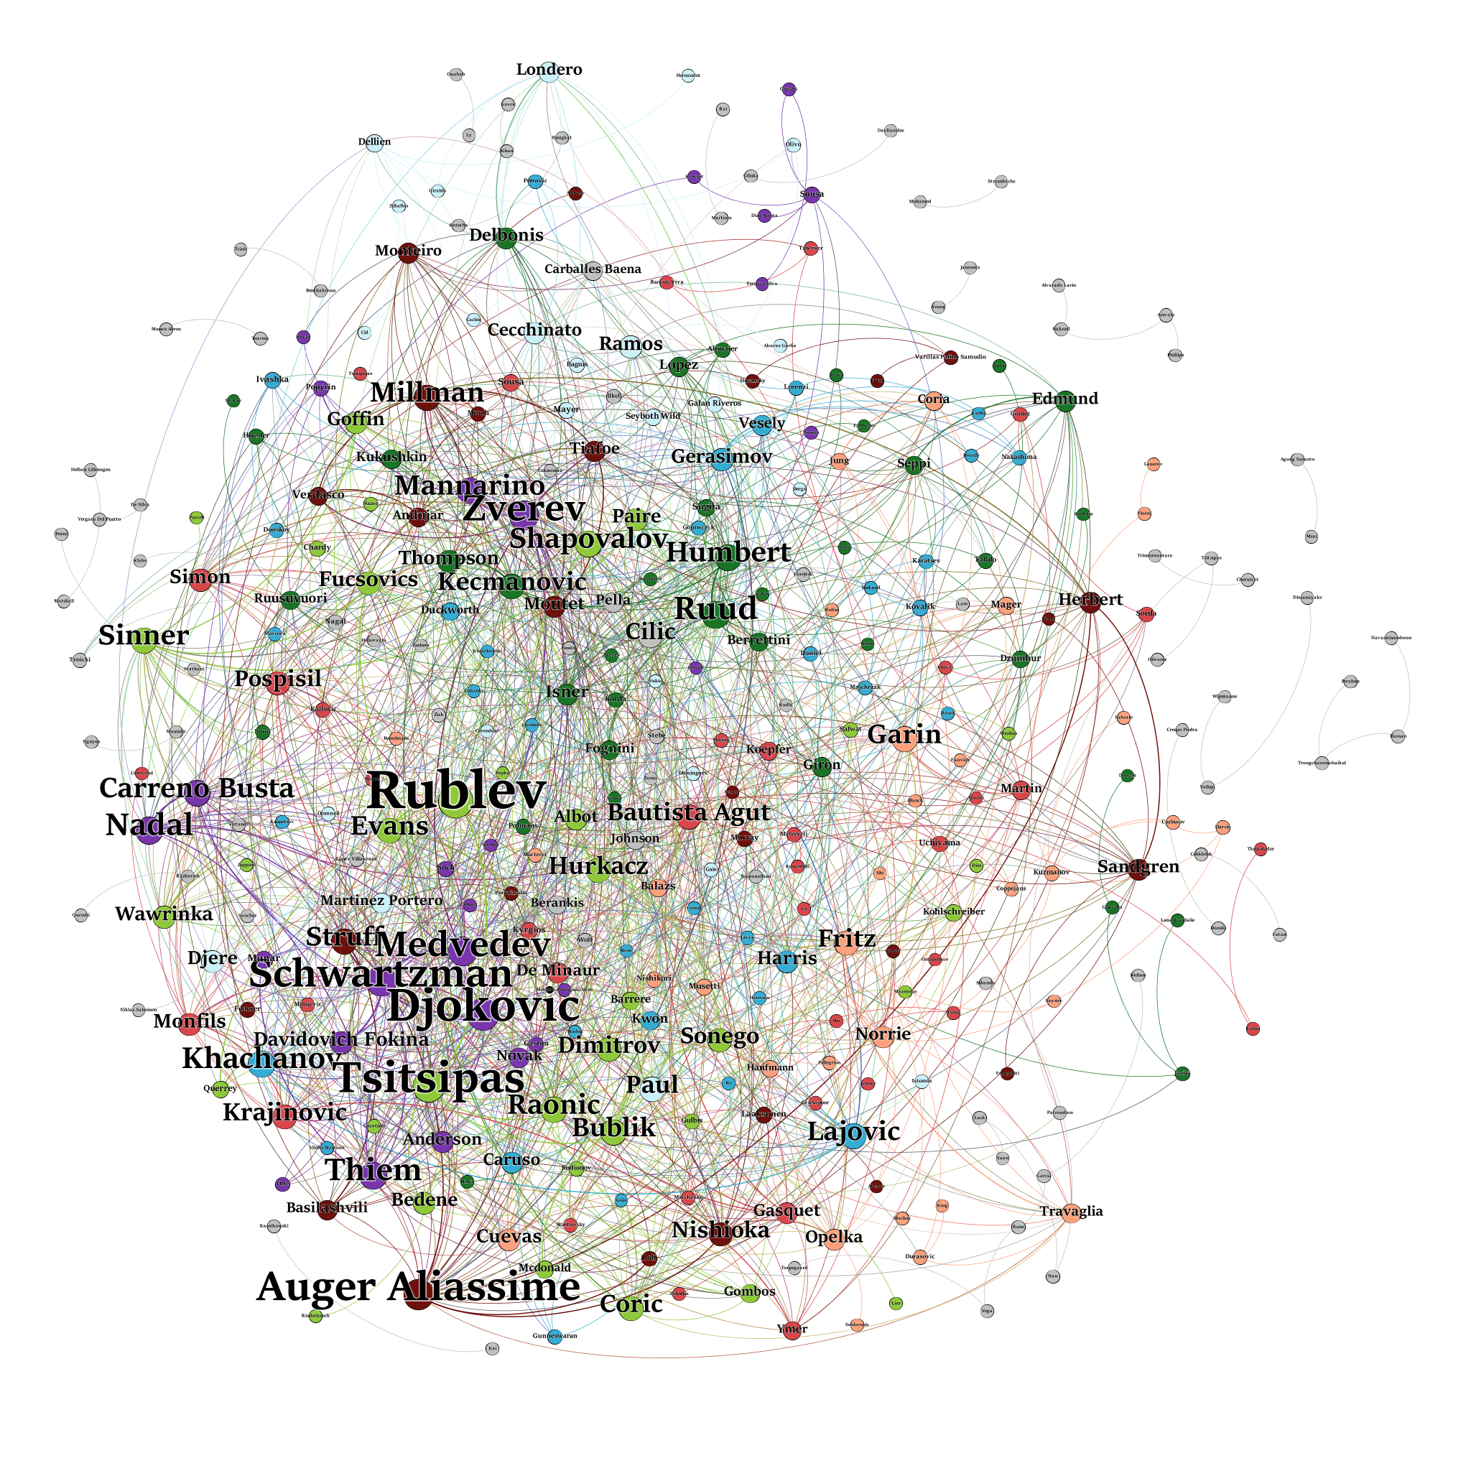

Слика 4 - Мрежа са подацима из 2020. године

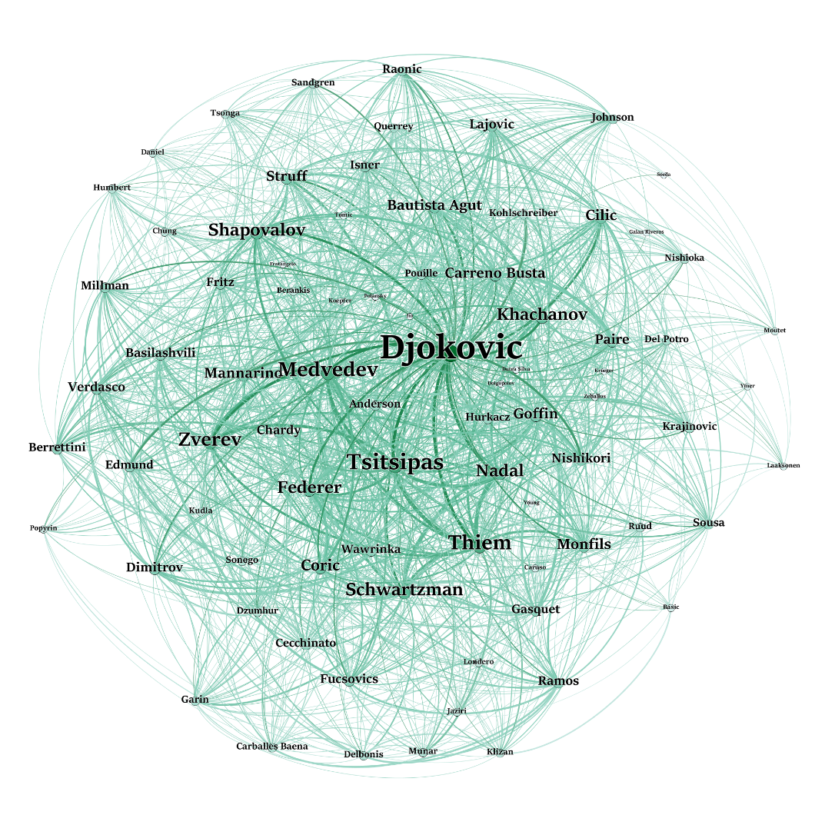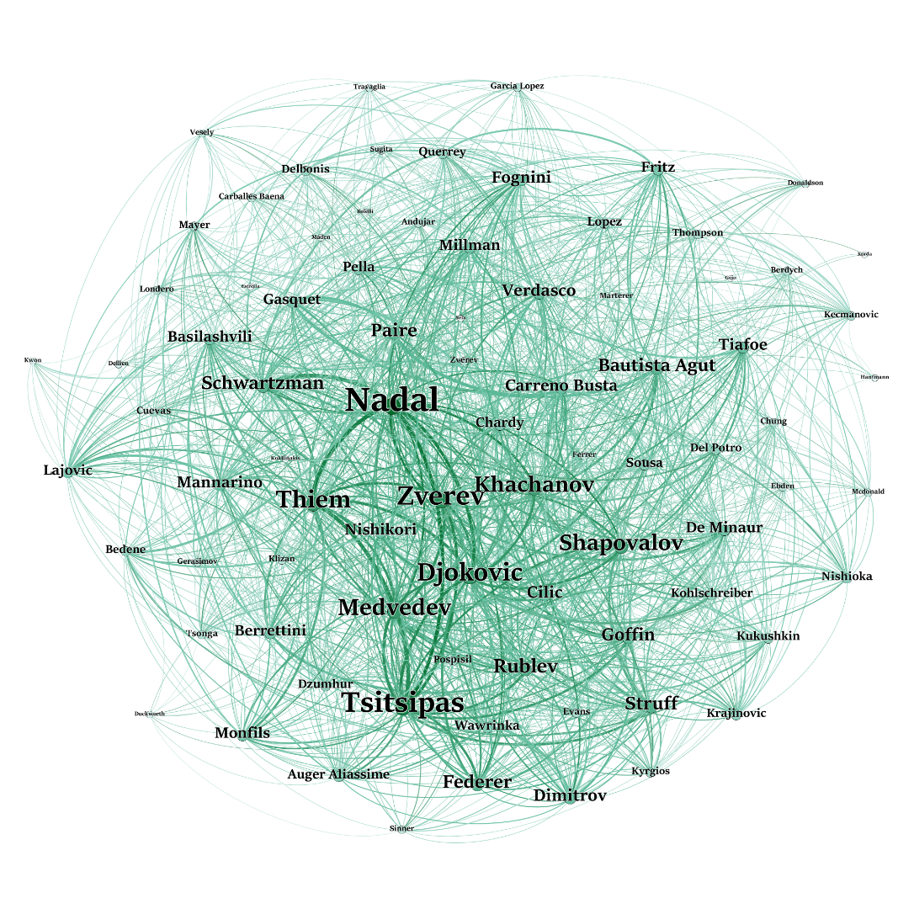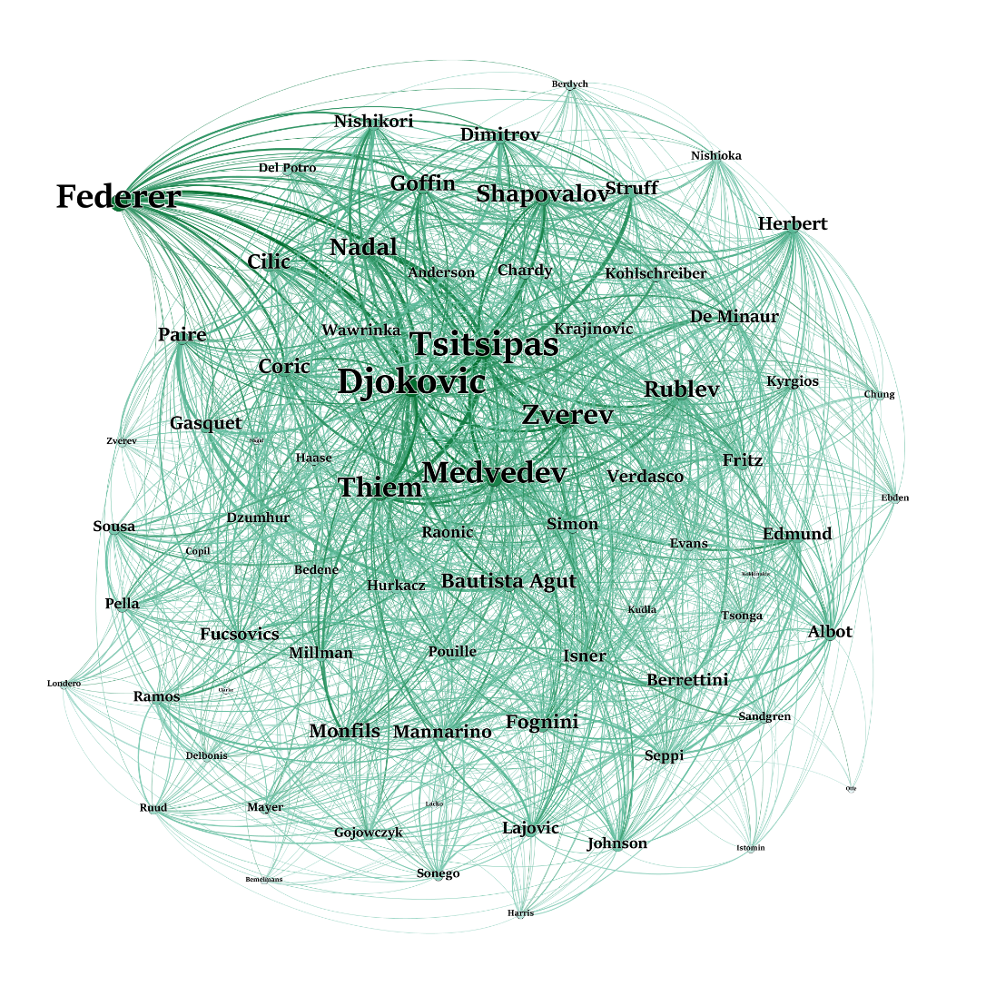

Слика 6 - Его мрежа Федерера

Слика 7 - Его мрежа Надала

Слика 5 - Его мрежа Ђоковића

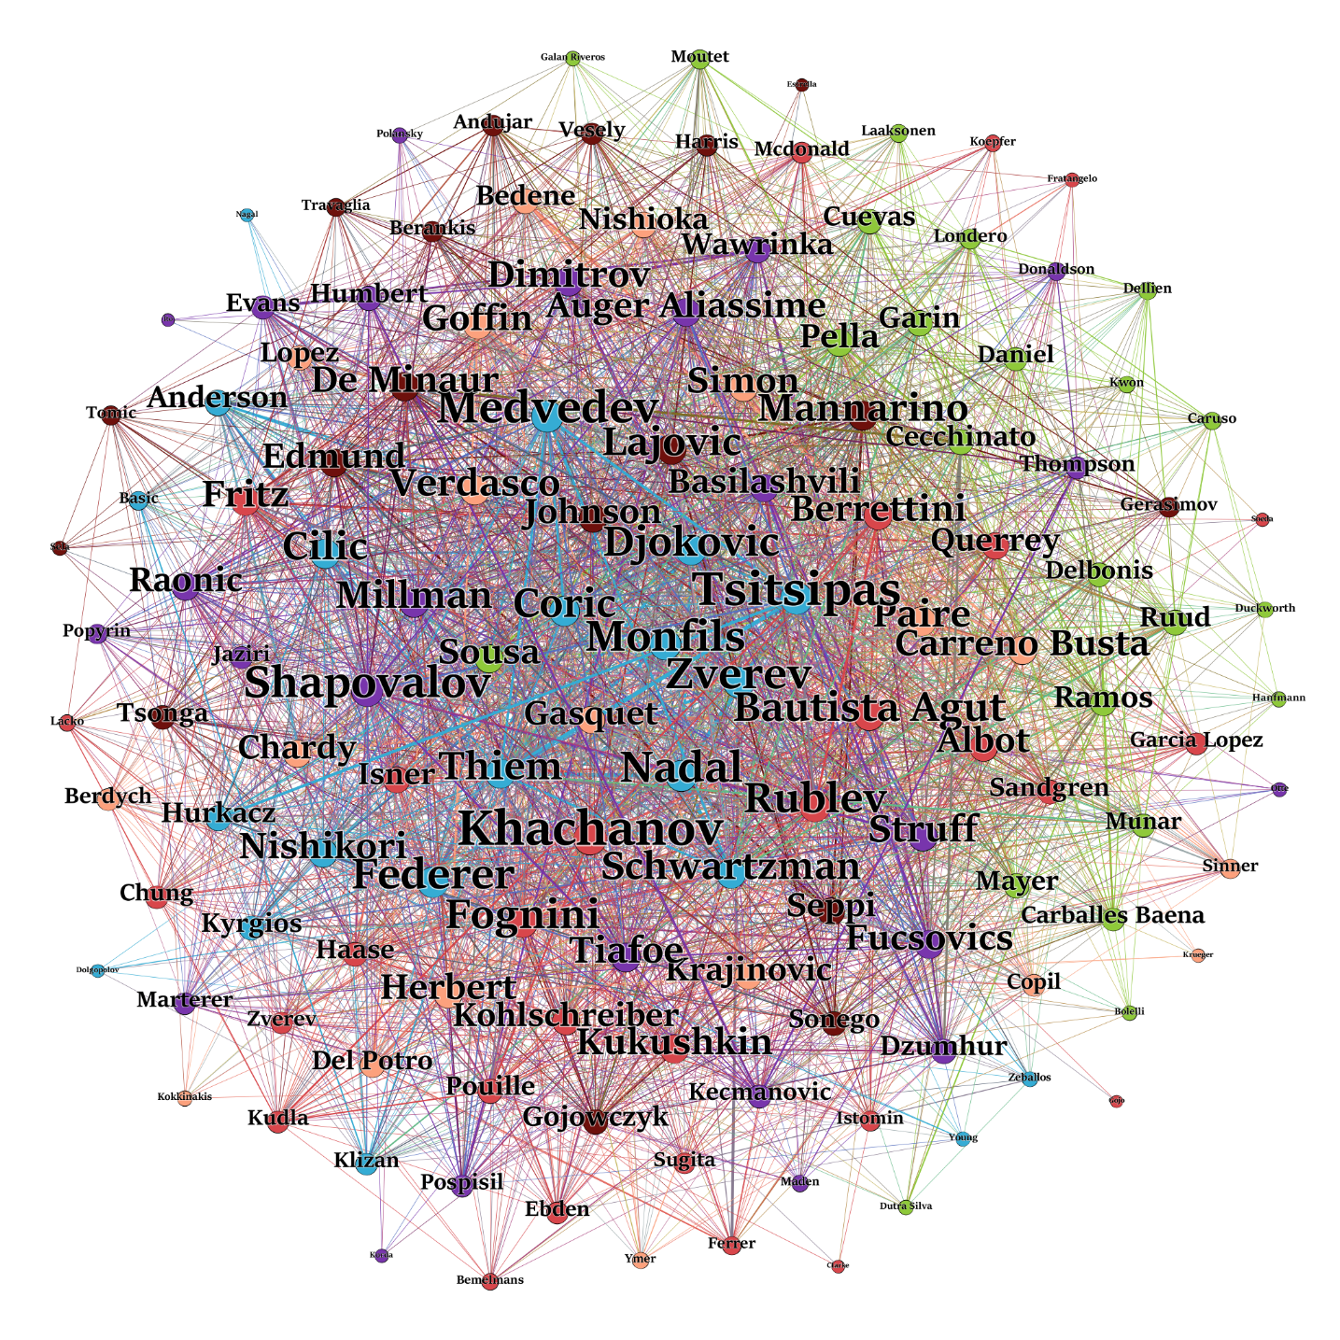

Слика 8 – Унија его мрежа

# Одговори на истраживачка питања

### Колики је просечан број тенисера (саиграча) по сваком тенисеру?

Просечан број саиграча по сваком тенисеру је представљен просечним степеном чвора и износи 11,88 за 2018. годину, 13,07 за 2019, 7,68 за 2020. и 18.35 за све године.

### Који тенисери су се сусретали са највећим бројем других тенисера?

У питању су играчи са највећом централношћу по степену: 2018 – Фоњини, Тим и Циципас; 2019 – Медведев, Зверев и Циципас; 2020 – Рубљов, Оже-Алијасим и Циципас; све године – Хачанов, Циципас и Медведев. Вреди напоменути да су од *Велике тројке* присутни Ђоковић и Надал у првих 10 једино за 2020. годину.

### Који тенисери су учествовали на највећем броју (различитих) турнира?

Што се тиче различитих турнира: 2018 – Џумхур са 32, 2019 – Шаповалов са 32, 2020 – Манарино, Оже-Алијасим и Бублик са по 17, а за све године Шаповалов са 75. Што се тиче укупног броја турнира: 2018 – Зверев са 77, 2019 – Медведев са 80, 2020 – Рубљов са 51, а за све године Циципас са 196. Међу свим тим категоријама у првих 10 неретко су присутни и Ђоковић и Надал.

### Који тенисери су добри кандидати за представнике професионалних тенисера? Да ли се шта мења уколико се уместо једног бира скуп од неколико представника? Добар представник или представници би требало да буду у контакту са што већим скупом тенисера.

|  |  |  |  |  |  |  |
| --- | --- | --- | --- | --- | --- | --- |
|  | Број различитих контаката | | | | | |
| Играчи | 1. | 2. | 3. | 4. | 5. |
| 2018. | појединачно | 61 (Фоњини) | 55 | 53 | 52 | 51 |
| заједно | 61 | 84 | 104 | 129 | 134 |
| 2019. | појединачно | 60 (Медведев) | 51 | 51 | 51 | 50 |
| заједно | 60 | 73 | 96 | 108 | 118 |
| 2020. | појединачно | 43 (Рубљов) | 37 | 34 | 32 | 31 |
| заједно | 43 | 52 | 65 | 71 | 82 |
| све године | појединачно | 103 (Хачанов) | 99 | 97 | 96 | 95 |
| заједно | 103 | 142 | 164 | 182 | 190 |

Занимљиво је да су се само 2020. године међу првих 10 нашли и Ђоковић и Надал.

### Како су рангирани на АТП листи тенисери који су се сусретали са највећим бројем других тенисера?

2018 – Фоњини 13-27. место; 2019 – Медведев 4-19. место; 2020 – Рубљов 8-23. место; све године – Хачанов 8-49. место.

### Из којих земаља долази највећи број активних играча у протеклом периоду?

За све године прво место по броју активних играча заузима САД и то са релативно великом разликом (25%) у односу на друго место, Француску. Затим следе Италија, Шпанија и Немачка са међусобно сличним бројем активних играча.

### Из којих земаља долазе најуспешнији играчи у смислу освојених поена на АТП листи?

Број играча је додат како би се и величина узорка узела у обзир.

|  |  |  |  |  |  |  |
| --- | --- | --- | --- | --- | --- | --- |
|  |  | 1. | 2. | 3. | 4. | 5. |
| 2018. | земља | SUI | CRO | RSA | BUL | SRB |
| просечно поена | 1496 | 1198 | 1060 | 1051 | 943 |
| број играча | 7 | 7 | 4 | 4 | 10 |
| 2019. | земља | GRE | SRB | SUI | RSA | GEO |
| просечно поена | 2593 | 1605 | 1362 | 930 | 923 |
| број играча | 2 | 10 | 7 | 4 | 3 |
| 2020. | земља | GRE | SRB | SUI | AUT | RUS |
| просечно поена | 2696 | 1769 | 1402 | 1365 | 1003 |
| број играча | 2 | 10 | 7 | 7 | 14 |
| све године | земља | GRE | SUI | SRB | CRO | RSA |
| просечно поена | 1814 | 1424 | 1384 | 976 | 899 |
| број играча | 2 | 7 | 10 | 7 | 4 |

|  |  |  |  |  |  |  |
| --- | --- | --- | --- | --- | --- | --- |
|  |  | 1. | 2. | 3. | 4. | 5. |
| 2018. | земља | LUX | SRB | LAT | JPN | SVK |
| просечан ранг | 84 | 139 | 148 | 155 | 155 |
| број играча | 1 | 10 | 1 | 8 | 6 |
| 2019. | земља | LAT | JPN | SRB | SVK | AUS |
| просечан ранг | 128 | 128 | 133 | 155 | 162 |
| број играча | 1 | 8 | 10 | 6 | 17 |
| 2020. | земља | KAZ | SRB | JPN | SVK | AUS |
| просечан ранг | 103 | 114 | 115 | 140 | 158 |
| број играча | 3 | 10 | 8 | 6 | 17 |
| све године | земља | SRB | JPN | LAT | SVK | LUX |
| просечан ранг | 131 | 136 | 148 | 152 | 186 |
| број играча | 10 | 8 | 1 | 6 | 1 |

### Како су у оквиру скупа података окарактерисани играчи из Србије?

Од српских играча, очекивано се истиче Ђоковић, који има високу вредност централности по својсвтеном вектору, али и Лајовић, који има 5. највећу вредност централности по блискости за све године скупа. Лајовић је међу првих 10 играча по питању броја различитих турнира одиграних, а Ђоковић је са 180 4. место у случају укупног броја турнира. Србија је такође високо рангирана што се тиче броја играча и заузима најбоље место по питању просечног ранга играча.

### Које заједнице (комуне) се могу уочити приликом анализе мреже? Да ли постоји неко објашњење за детектоване комуне?

Може се уочити да мреже прате модел језгро-периферија, а у случају мреже за све године заједно се поготово може рећи да има гигантску компоненту. Постоји већи број периферних комуна које представљају слабије рангиране играче који су вероватно први испадали са турнира, те нису стигли да се повежу са остатком мреже. Претпоставка је да се у комуне окупљају обично играчи релативно сличног ранга, а у највећу комуну окупљају играчи који су боље рангирани, али не у самом врху, односно вероватно са већом варијацијом у рангу и већим бројем различитих сусрета.

### Спровести анализу кластерисања и асортативну анализу, па упоредити груписање на основу земље из које играчи долазе, на основу броја мечева које играју и на основу рејтинга.

Асортативности: на основу нетежинског степена чвора – 0,169; на основу тежинског степена чвора – 0,147; на основу земље из које тенисер долази – 0,010; на основу рангирања – 0,352. Просечан коефицијент кластеризације је 0,055.

### У којој мери тенисери имају тенденцију да се сусрећу са истим тенисерима? Да ли на то утиче њихово рангирање на АТП листи?

*Фактор понављања противника* је вредност добијена дељењем тежинског степена чвора (број одиграних мечева играча) са степеном чвора (број различитих супарника). Просечна вредност фактора понављања противника за мрежу свих година износи 1,33. Корелација између фактора понављања противника и ранга на АТП листи је -0,43, што потврђује оно што поглед на табелу сугерише – боље рангирани играчи (мањи редни број на ранг листи) имају већи фактор понављања противника.

|  |  |  |  |
| --- | --- | --- | --- |
|  | Играч | Фактор понављања противника | АТП ранг |
| 1. | Новак Ђоковић | 2,25 | 1 |
| 2. | Стефанос Циципас | 1,98 | 6 |
| 3. | Александар Зверев | 1.93 | 7 |
| 4. | Доминик Тим | 1,91 | 3 |
| 5. | Данил Медведев | 1,89 | 4 |
| 6. | Рафаел Надал | 1,84 | 2 |
| 7. | Дијего Себастијан Шварцман | 1,83 | 9 |
| 8. | Денис Шаповалов | 1,75 | 12 |
| 9. | Давид Гофен | 1,75 | 15 |
| 10. | Роџер Федерер | 1,74 | 5 |

### Који тенисери представљају језгро мреже?

За сваку од година понаособ, као и за све године заједно, језгро мреже садржи око 80 тенисера и скоро без изузетка то је првих 10 играча на АТП листи – Ђоковић, Надал, Федерер, Тим, Медведев, Циципас...

### Који су тенисери који повезују различите групе у оквиру мреже?

Ти тенисери су брокери (мостови). Њих најпре карактеришу ниска мрежна ограничења (*network constraint*), као и висока релациона централност.

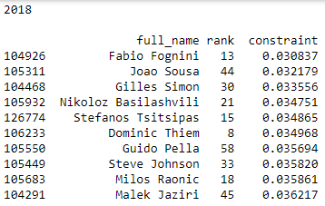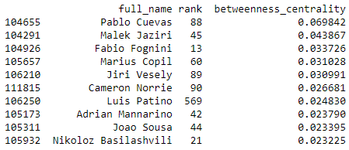

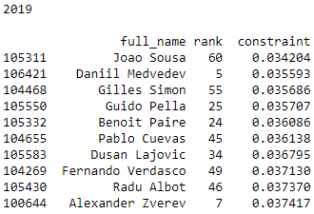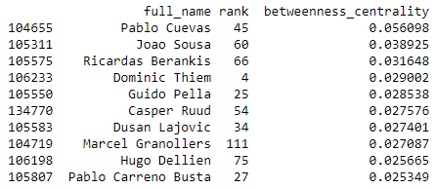

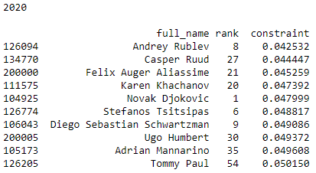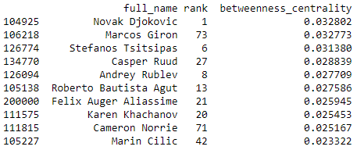

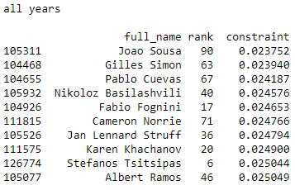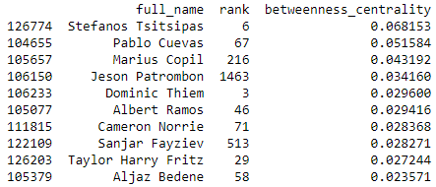

### Колика је густина сваке од моделованих мрежа?

Веома ниска: 2018 – 0,028; 2019 – 0,036; 2020 – 0,022; све године – 0,032.

### У којој мери су мреже повезане и централизоване?

Поред одговора датих на нека од претходних питања (9, 10, 12. и 14), вреди напоменути да су модуларности мрежа следеће: 2018 – 0,224 (18 повезаних компоненти), 2019 – 0,204 (11 повезаних компоненти), 2020 – 0,304 (25 повезаних компоненти), све године – 0,169 (18 повезаних компоненти). Такође, узети у обзир и бројеве чворова у мрежама – 419, 364, 345, 581, и упоредити са бројевима тенисера у језгру – 73 (17%), 79 (22%), 74 (21%), 85 (15%).

### Које су просечне дистанце, а колики дијаметар у оквиру моделованих мрежа?

Просечне дужина путања / дијаметар: 2018 – 3,14 / 11; 2019 – 3,05 / 9; 2020 – 3,19 / 9; све године – 3,23 / 10.

### Каква је дистрибуција чворова по степену и да ли прати неку закономерност? Како је степен чвора корелисан са рејтингом тенисера?

Расподела чворова наликује *power law* закону, са извесним неправилностима. Корелација степена чвора и ранга на АТП листи износи -0,5, што значи да боље (нижим бројем) рангирани играчи по правилу имају већи степен.

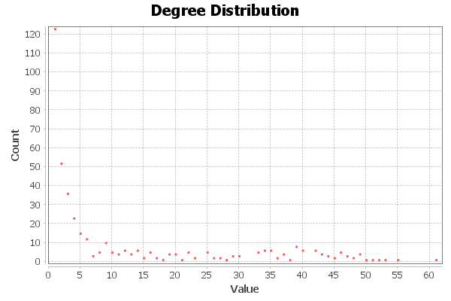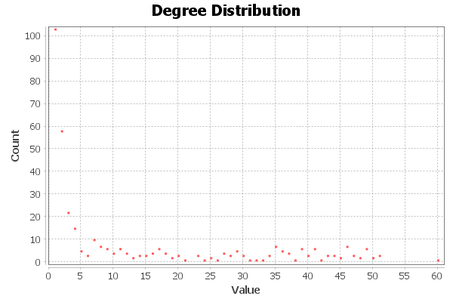

2018. 2019.

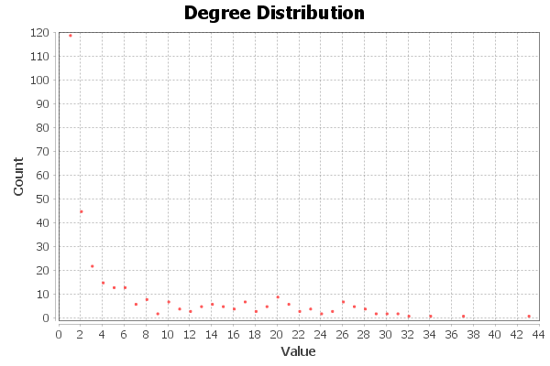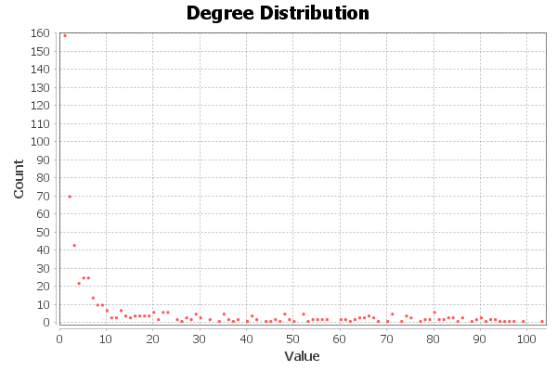

2020. све године

### Да ли у мрежи постоје хабови и који су?

Играчи са највећим *hub coefficient* добијеним применом *HITS* алгоритма (дакле, резултати се морају узети са резервом јер се он боље сналази са усмереним мрежама) су: 2018 – Зверев, Ђоковић, Тим; 2019 – Циципас, Медведев, Ђоковић; 2020 – Рубљов, Ђоковић, Циципас; све године – Циципас, Ђоковић, Тим. За сваку од мрежа првих 10 су играчи који су веома високо рангирани на АТП листи.

### Да ли мрежа тенисера исказује особине малог света?

Мрежа има мали просечну удаљеност чворова у односу на величину мреже, али нису све компоненте повезане. Због осредње високог степена кластеризације, мреже, односно њихове гигантске компоненте, исказују извесне карактеристике малог света.

### Какве су карактеристике его мрежа чланова *Велике тројке*? У којој мери се те карактеристике разликују?

Мреже су међусобно релативно сличне по карактеристикама.

|  |  |  |  |  |
| --- | --- | --- | --- | --- |
| Его мрежа играча | Број чворва | Број веза | Просечан степен | Просечан тежински степен |
| Новак Ђоковић | 81 | 1314 | 32 | 55 |
| Роџер Федерер | 65 | 1389 | 37 | 62 |
| Александар Зверев | 83 | 1413 | 34 | 55 |

### Каква је позиција его чвора у свакој од его мрежа? Како су они структурно уграђени у мрежу?

Сви его чворови имају највеће вредности централности у својим мрежама и најниже коефицијенте кластеризације.

### Како су посматране его мреже уграђене у мрежу тенисера?

Погледати следеће питање.

### Анализирати мрежу добијену унификацијом его мрежа чланова *Велике тројке*. Који проценат чворова мреже свих тенисера учествује у њој? Спровести кластерисање овако добијене мреже на 3 кластера и на основу добијених резултата дати интерпретацију критеријума припадности кластерима.

Унија его мрежа садржи око 23% тенисера – 136 играча, као и 3001 везу, што је (без веза ка играчима који нису присутни) око 56% од броја веза у мрежи свих играча. То значи да ти чворови сачињавају главни део гигантске компоненте мреже. Погледати Слику 8 за анализу кластерисања – чворови са већим вредностима централности по својственом вектору, као и рангу, сврставане су у исти кластер. Након кластерисања алгоритмом *Fluid Communities* те мреже на 3 кластера, сваки опет садржи по једног члана *Велике Тројке*, при чему те мреже испољавају следеће карактеристике (користећи метрике преузете из главне мреже): Ђоковић – 68 чворова, просечан ранг 99, просечан степен 63, просечан тежински степен 91; Федерер – 48 чворова, просечан ранг 123, просечан степен 59, просечан тежински степен 83; Надал – 20 чворова, просечан ранг 169, просечан степен 34, просечан тежински степен 45. Алгоритам окупља чворове у комуне према њиховим нетежинским степенима.

### Каква је дистрибуција броја тенисера у односу на број мечева који су одиграли

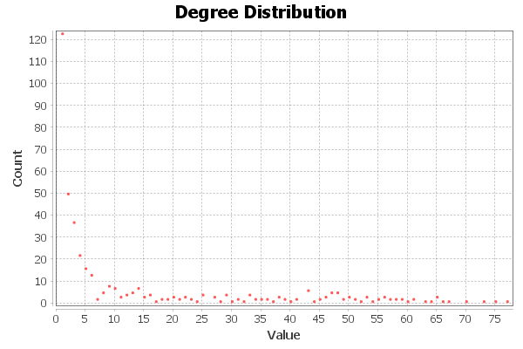 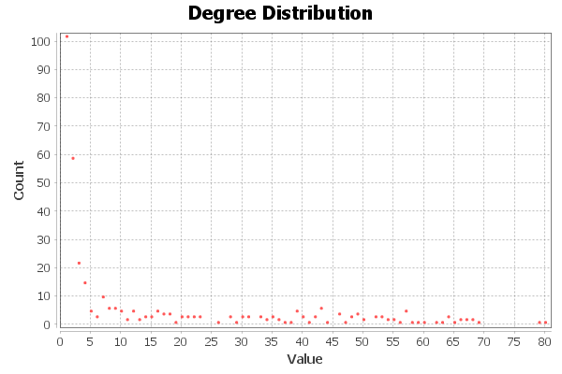

2018. 2019.

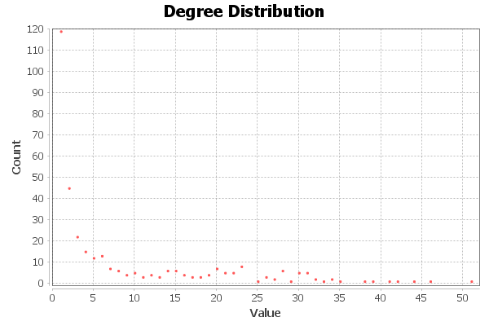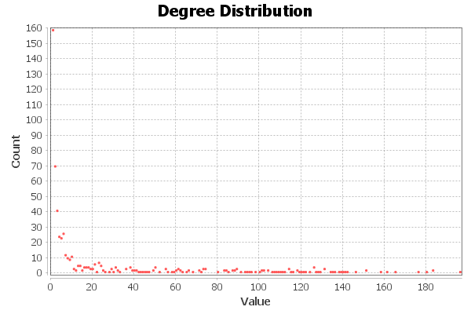

2020. све године

### Каква је дистрибуција броја турнира у односу на подлогу и годину одржавања?

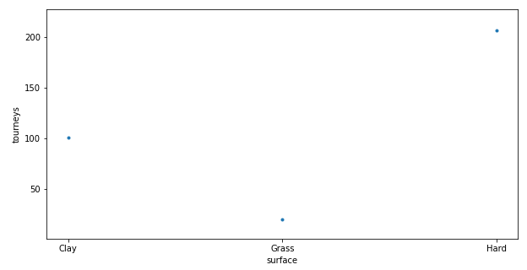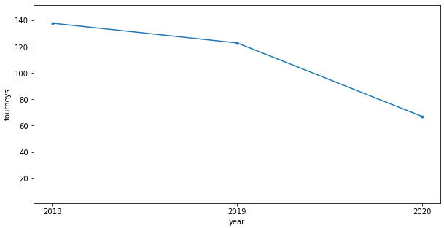

### Каква је дистрибуција броја мечева у односу на подлогу и годину одржавања?

